№26-03 2026（令和8）年4月6日
全保協ニュース
〔協議員情報〕
全 国 保 育 協 議 会
TEL. 03-3581-6503 FAX. 03-3581-6509
ホームページアドレス〔 https://www.zenhokyo.gr.jp 〕
－今号の目次－
- 改正通知「監査調書の項目等の整理に伴う子ども・子育て支援法附則の一部改正について」（こども家庭庁） 1
- 事務連絡「こども家庭庁所管法令等に基づく申請等の手続きにおける旧姓使用について」（こども家庭庁） 1
- 事務連絡「預かり始めの時期における教育・保育施設等における安全管理の徹底について」（こども家庭庁等） 1
- 事務連絡「令和8年度における熱中症対策について」（こども家庭庁等） 1
-----------------------------------------------------------------------------------------------------------------------------------------
  - 改正通知「監査調書の項目等の整理に伴う子ども・子育て支援法附則の一部改正について」（こども家庭庁）

こども家庭庁は、令和7年度に「保育所等の監査業務の標準化に関する調査研究」を実施し、「標準的な監査調書等」を作成したことに伴い、3月31日に通知「『子ども・子育て支援法附則第6条の規定による私立保育所に対する委託費の経理等について』の一部改正について」を発出しました。特に「5 委託費の経理に係る指導監督」について、下記の内容が追記されています。
通知「子ども・子育て支援法附則第6条の規定による私立保育所に対する委託費の経理等について」
※下線部は改正による追記部分
（略）
５ 委託費の経理に係る指導監督
委託費の経理に係る指導監督については、社会福祉施設に対する指導監督に係る関係通知と併せ、以下の点を徹底されたいこと。なお、私立保育所に対する委託費の経理等に係る監査については、本通知等に基づいて、「標準監査項目」を整理し、「監査調書」及び「自己点検票」を作成したため、別添「委託費の経理に係る監査について」を参照し、当該調書に準拠した監査を行うこと。
（略）
別添 委託費の経理に係る監査について
第１ 委託費の経理に係る指導監督の監査項目の設定（標準化）
１ 委託費の経理に係る指導監督の監査項目の設定（標準化）の背景
委託費の経理に係る指導監督については、自治体が独自に監査項目を策定し監査が
行われてきた。今般、複数自治体で保育所を運営している事業者において監査に関す
る対応が煩雑であること、自治体の監査項目策定に係る事務負担が発生していること
等を踏まえ、国として、関連法令等に基づき、新たに標準的な指導監査項目を設定
し、監査調書及び自己点検票を作成した。
当該監査調書及び自己点検票のうち、委託費の経理に係る指導監督に係るものについては、こども家庭庁HP（URL：https://www.cfa.go.jp/policies/hoiku/kansa）に掲載しており、本別添において当該監査調書及び自己点検票に関する基本的事項を記載しているため、適宜活用すること。
また、当該標準的な指導監査項目等を設定したことに伴い、令和８年度において保
育業務施設管理プラットフォームを改修し、監査調書等の入力機能を実装する予定で
ある。
２ 監査業務の標準化の考え方
委託費の経理に係る指導監督は、自治事務であり、法令に基づき、自治体の判断で実施している事務であるため、今般、国として標準的な監査調書及び自己点検票を示すこととなるが、従前の通知と同様、技術的助言の位置付けとなり、必ずしもこれらの監査調書及び自己点検票の項目を全て順守しなければならない趣旨ではない。一方で、これらは複数自治体にまたがって事業を行う保育所にとって、自治体間での差分の解消による事務負担軽減に資するものであり、また、保育業務施設管理プラットフォームにおいて令和９年度以降に実装することを前提としてお示しするものである。
国として示す標準的な監査調書一覧の取扱いについては、自治体ごとに国の定める児童福祉施設の設備及び運営に関する基準（昭和23年厚生省令第63号）を参酌等して制定された条例や、その他適用される条例も異なるため、柔軟に対応していただく必要がある。
（略）
こども家庭庁HPにて、「監査調書」および「自己点検票」の標準様式が掲載されていますので、ご参照ください。なお、別添の下線部にもあるように、必ずしも今回の様式の項目を順守しなければならないという趣旨ではありませんので、ご自身の自治体がどのように対応されるのか、自治体の保育担当課にご確認ください。
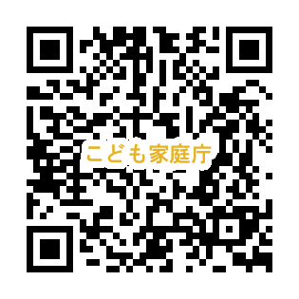
詳細は別添①の通知文書およびこども家庭庁ホームページをご参照ください。
【こども家庭庁ホームページ】
https://www.cfa.go.jp/policies/hoiku/kansa
こども家庭庁ホーム＞政策＞保育＞監査に関する情報

  - 事務連絡「こども家庭庁所管法令等に基づく申請等の手続きにおける旧姓使用について」（こども家庭庁）

こども家庭庁は3月31日、各地方公共団体に対して、こども家庭庁所管法令等に基づく申請等の手続きにおける旧姓使用について、以下の内容の事務連絡を発出しました。
事務連絡「こども家庭庁所管法令等に基づく申請等の手続における旧姓使用についてのお知らせ」

１ 申請等を行おうとする者（以下「申請者等」という。）が、旧姓併記を希望する場合は、旧姓を併記することができます。
２ 旧姓の併記とは、申請者等の氏名を記載する欄において、戸籍氏に加えて、括弧書き等で旧姓を記載することをいいます。
３ 上記１の手続において、本人確認のため氏名を証明する書類の提出等が求められている場合は、旧姓を記載した住民票の写し、個人番号カード等の公的な証明書類を提示し、又は提出してください。

詳細は別添②の事務連絡をご参照ください。

  - 事務連絡「預かり始めの時期における教育・保育施設等における安全管理の徹底について」（こども家庭庁等）

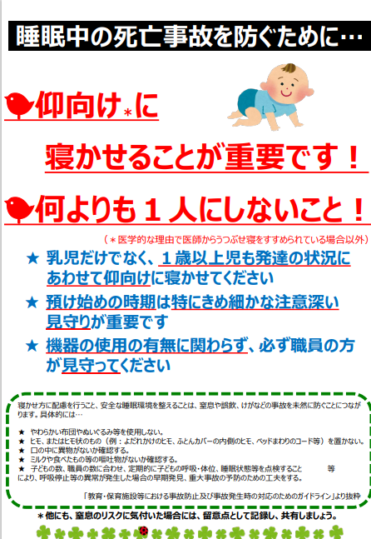
新年度となる4月は、子どもの入園や進級、職員の入れ替わりなど、環境が大きく変化する時期です。また、こども誰でも通園制度の全国実施に伴い、子どもを新たに預かる機会がますます増加することが予想されます。
このような状況を踏まえ、3月30日にこども家庭庁から標記事務連絡が発出されました。
預かり始めの時期は、環境の変化によるこどものストレスの増加などが懸念され、そのような状況下においても重大事故を未然に防ぐための取り組みが各施設等に求められます。
各施設等における事故防止については、平成28年3月に発出された「教育・保育施設等における事故防止及び事故発生時の対応のためのガイドライン」（以下「ガイドライン」）で、示されており、特に、重大事故につながりやすい睡眠中のうつぶせ寝や食事中の誤嚥については、ガイドラインの「重大事故が発生しやすい場面ごとの注意事項について」の記載事項を改めて確認し、事故防止対策を徹底することが求められています。
※画像：こども家庭庁HP「睡眠中の死亡事故を防ぐために」（ミニポスター）
別添③と下記ホームページをご確認いただき、あらためて保育現場でも安全管理を徹底するようご留意ください。

【教育・保育施設等における事故防止及び事故発生時の対応のためのガイドライン】
https://www.cfa.go.jp/policies/child-safety/effort/guideline/
ホーム＞政策＞こどもの安全＞教育・保育施設等における重大事故を防ぐための政府の取組＞教育・保育施設等における事故防止及び事故発生時の対応のためのガイドライン
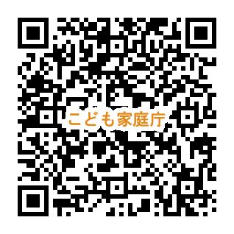

  - 事務連絡「令和8年度における熱中症対策について」（こども家庭庁）

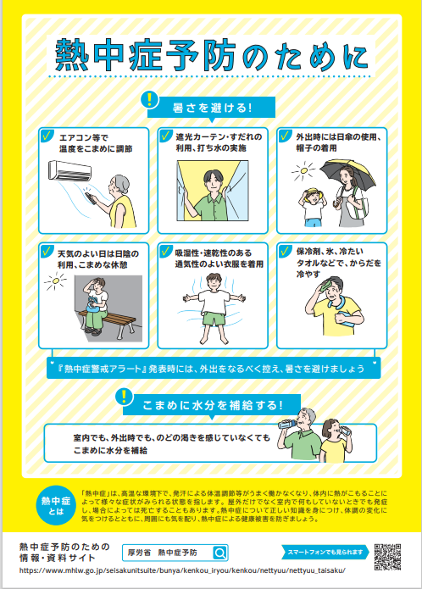
近年、気候変動の影響等により、熱中症による健康被害が数多く報告されています。また、今後、地球温暖化が進行すれば、熱中症による被害がさらに増加するおそれもあります。
このような状況を踏まえ、熱中症対策について各施設等に周知するとともに、各施設等において必要な取り組みが確実に実施されるよう、国から標記事務連絡が４月１日に発出されました。
保育所・認定こども園等においても、暑さ指数や熱中症警戒アラートを確認のうえ園外保育の参考としたり、こまめな水分の補給、エアコンの利用等の熱中症の予防法について改めて確認し、注意を徹底していく必要があります。特に、体温調節機能が未発達な乳幼児等に対しては、周囲の大人が協力して注意深く見守り、対策を講じていくことが重要です。
※画像：厚生労働省
「熱中症の予防についてのリーフレット」
詳細は、別添④をご確認ください。

